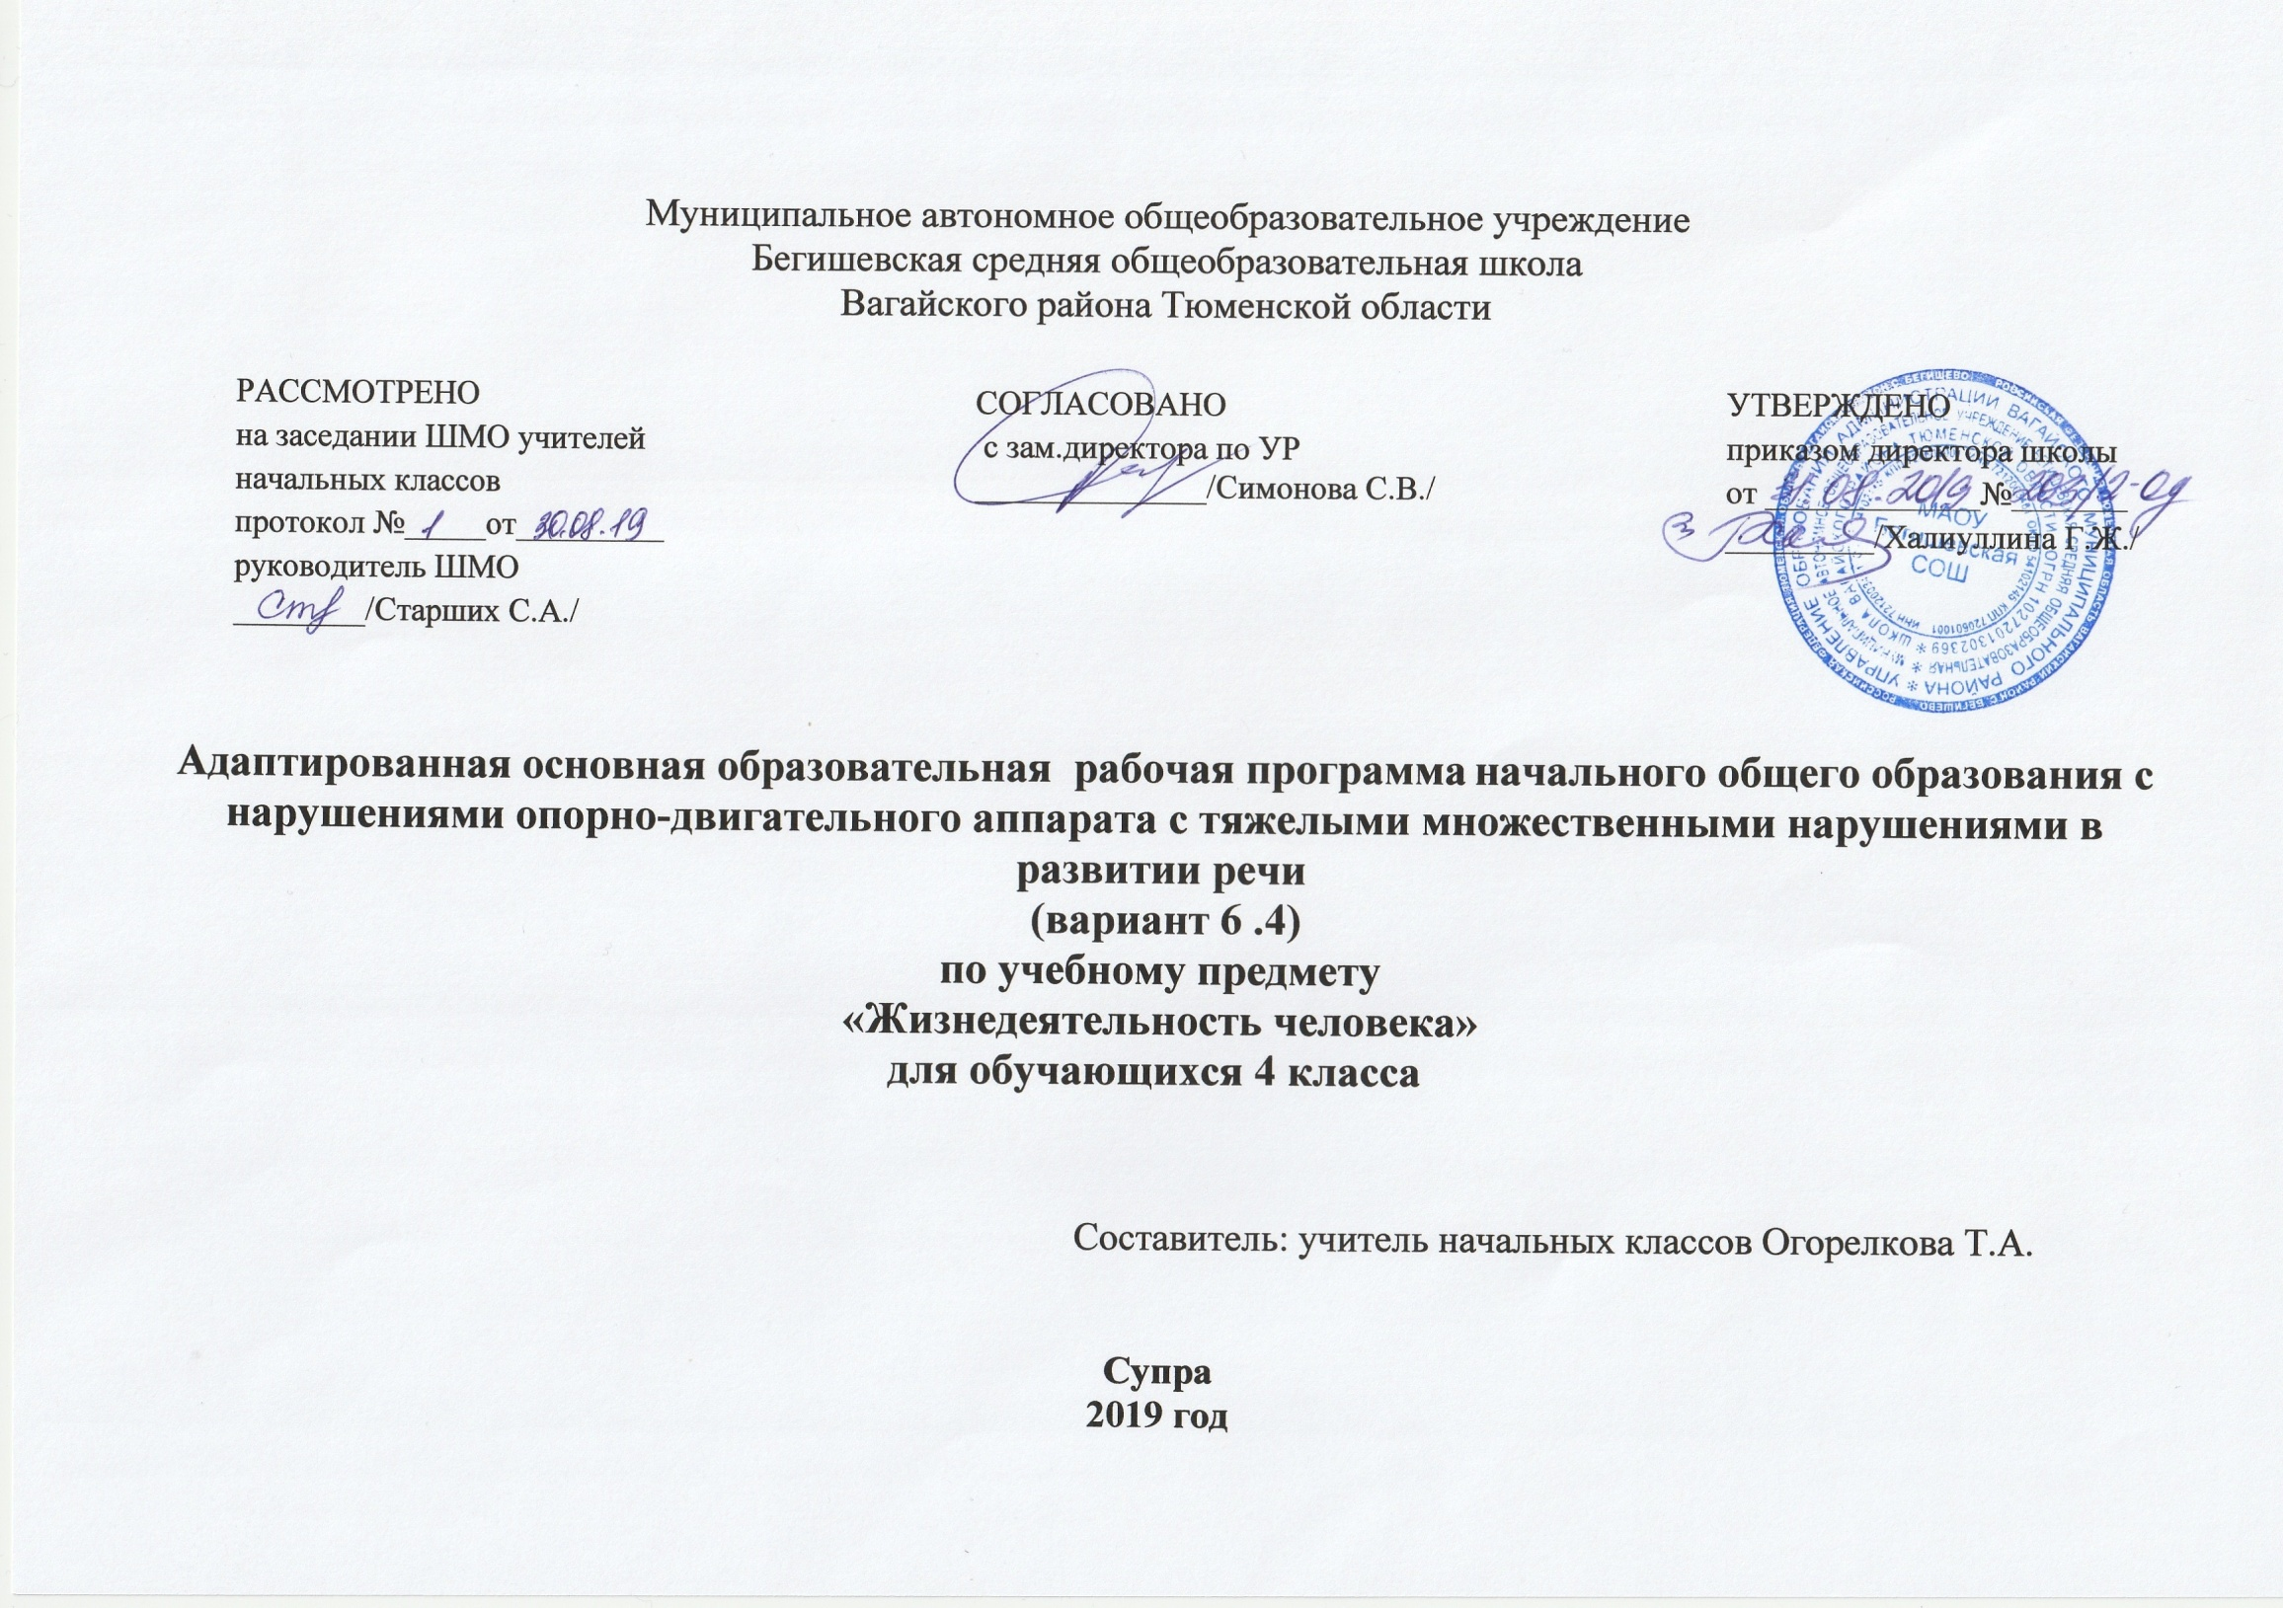
Планируемые результаты освоения учебного предмета «Жизнедеятельность человека»

Личностные результаты:
- осознание себя, как «Я»; осознание своей принадлежности к определенному полу; социально-эмоциональное участие в процессе общения и совместной деятельности;
- развитие адекватных представлений о социальном мире,
- понимание собственных возможностей и ограничений, умение сообщать о нездоровье, опасности и т.д.;
- владение элементарными навыками коммуникации и принятыми нормами взаимодействия;
Предметные результаты:
- Формирование представлений о себе.
- Представления о собственном теле.
- Распознавание своих ощущений и обогащение сенсорного опыта.
- Соотнесение себя со своим именем, отражением в зеркале.
- Отнесение себя к определенному полу.
- Умение и выражать свои интересы, желания с помощью звуков, жестов.
- Представления о мире, созданном руками человека
- Представления о доме, о расположенных в них и рядом объектах (мебель, одежда, посуда и др.).
- Освоение навыков учебной деятельности и накопление опыта продуктивного взаимодействия с взрослыми.
  - Умение взаимодействовать с взрослыми.

Содержание учебного предмета «Жизнедеятельность человека»
Программа представлена следующими разделами
«Представления о себе», «Общество».
Раздел «Представления о себе» включает следующее содержание: представления о своем теле, его строении, о своих двигательных возможностях, поведении, полезных и вредных привычках, возрастных изменениях. Соотнесение себя со своим именем, своим изображением на фотографии, отражением в зеркале. Отнесение себя к определенному полу. Умение определять «моё» и «не моё», осознавать и выражать свои интересы, желания. Формирование представления о России, представление о государственной символике.
Освоение содержания раздела «Общество» предполагает формирование представлений о мире профессий, наиболее часто встречаемых ребенку. Ролевые игры в профессии.
Содержание программы обеспечивает: личностно-ориентированный подход во взаимодействии ребенка с взрослым.

Тематическое планирование с указанием количества часов, отводимых на освоение каждой темы.

№ урока | Тема урока | Количество  часы
1-3 | Я и школа. Как вести себя в школе | 3
4-6 | Режим дня школьника | 3
7-9 | Безопасность на улице и на дороге | 3
10-12 | Безопасность в доме | 3
13-15 | Безопасность на природе | 3
16-18 | Безопасность в общественных местах | 3
19 | Профессия «Продавец» | 1
20-21 | Профессия «Врач» | 2
22 | Профессия «Парикмахер» | 1
23-24 | Профессия «Шофер» | 2
25 | Профессия «Повар» | 1
26 | Профессия «Кондитер» | 1
27 | Профессия «Воспитатель» | 1
28 | Профессия «Пожарный» | 1
29 | Профессия «Почтальон» | 1
30 | Профессия «Тракторист» | 1
31 | Профессия «Учитель» | 1
32 | Профессия «Библиотекарь» | 1
33 | Профессия «Ветеринар» | 1
34 | Обобщение .Итоговый урок по пройденным темам | 1
 | Всего: | 34 часа

